VІІІ Всеукраїнський конкурс «МОРАЛЬНИЙ ВЧИНОК»

Творчий звіт учасників проекту
«Життя маленької річечки»
Фоторепортаж

Навчально-виховний комплекс «Новоолександрівська загальноосвітня школа І-ІІІ ступенів – дошкільний навчальний заклад» Покровської районної ради Донецької області

Підготували:
вихованці гуртка
«Екологи – краєзнавці»
Новоолександрівського НВК
керівник гуртка - Моргун Т.О.
заступник директора з ВР –
Сидорська О.М.

2018р.
Тривалість проекту:
Проект «Життя маленької річечки» довгостроковий,
його було розпочато в 2013 році.
Учасники проекту:
вихованці гуртка «Екологи – краєзнавці»
Актуальною проблемою сьогодення є охорона та відродження малих річок. Малі річки в Україні зазнали останніми десятиліттями найбільшого впливу людської діяльності. Багато з них просто зникли з карти нашої країни. Цей процес триває і сьогодні. І тому, щоб нашу річку не спіткала така ж біда, її треба захищати. Тому ми вирішили реалізувати проект «Життя маленької річечки»
Мета проекту:
вивчати річку Бичок - витік з джерел, характер течії (зв’язок з рельєфом), режим річки (залежність від клімату), екосистеми в заплаві річки: луки, ліс, різнотравний степ. Гідрологічні дослідження та екологічна робота по захисту річки.
1. В ході проекту нами виявлені типи забруднення, причини замулювання річища та джерел.
Природне - відмирання рослин, осипання листя в межах лісу , заростання джерел травою, їх замулювання.
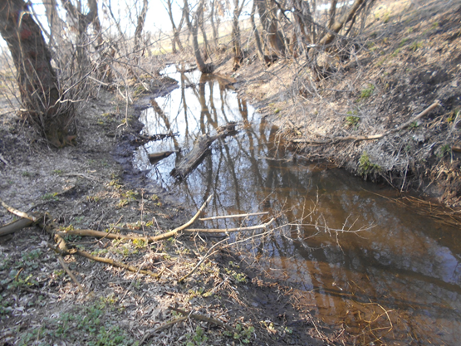
Господарське: - сільське господарство є значним чинником забруднення (внесення добрив, ядохімікатів на поля, які можуть потрапляти в річку з дощовою чи талою водою).
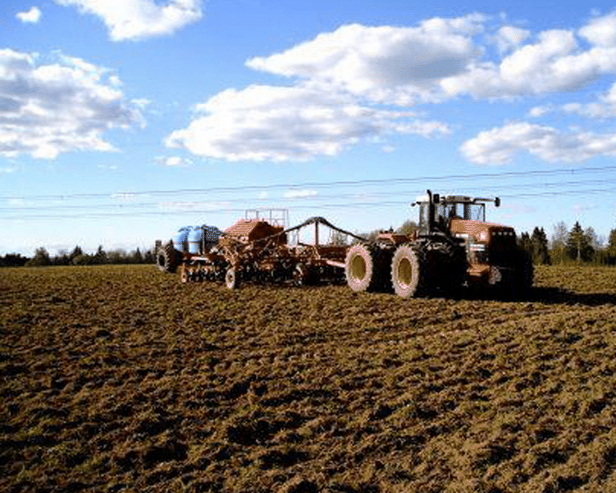

- випас худоби призводить до зменшення видового складу рослин, в тому числі лікарських, до забруднення узбережжя.
- водо плаваючі птахи засмічують воду річки.

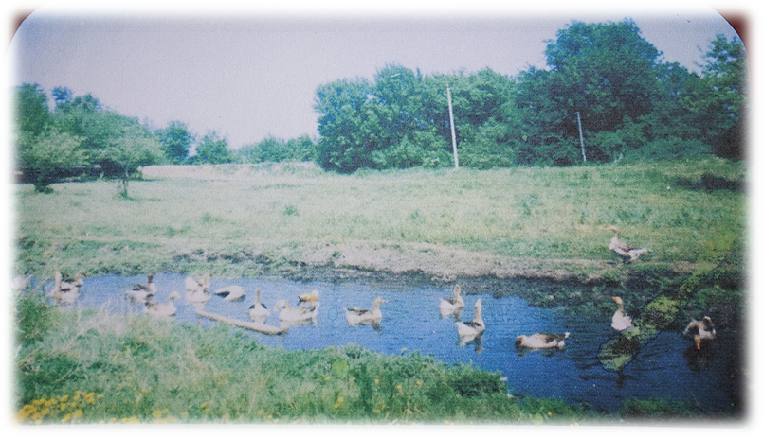

- смітники, звалища побутових відходів недалеко від річки забруднюють ґрунти і річку.
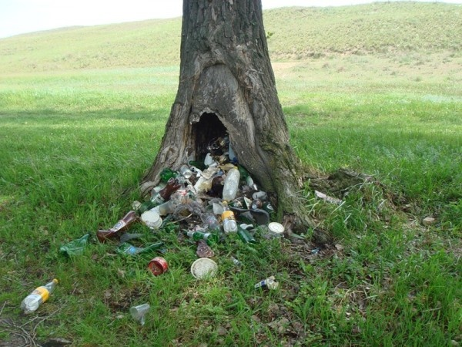

2. Вивчаємо екосистеми в заплаві річки. Нами виявлено такі екосистеми: луки, ліс, різнотравний степ.
Ліс з такими видами дерев: клен, тополя, верба, дика груша, дуб;
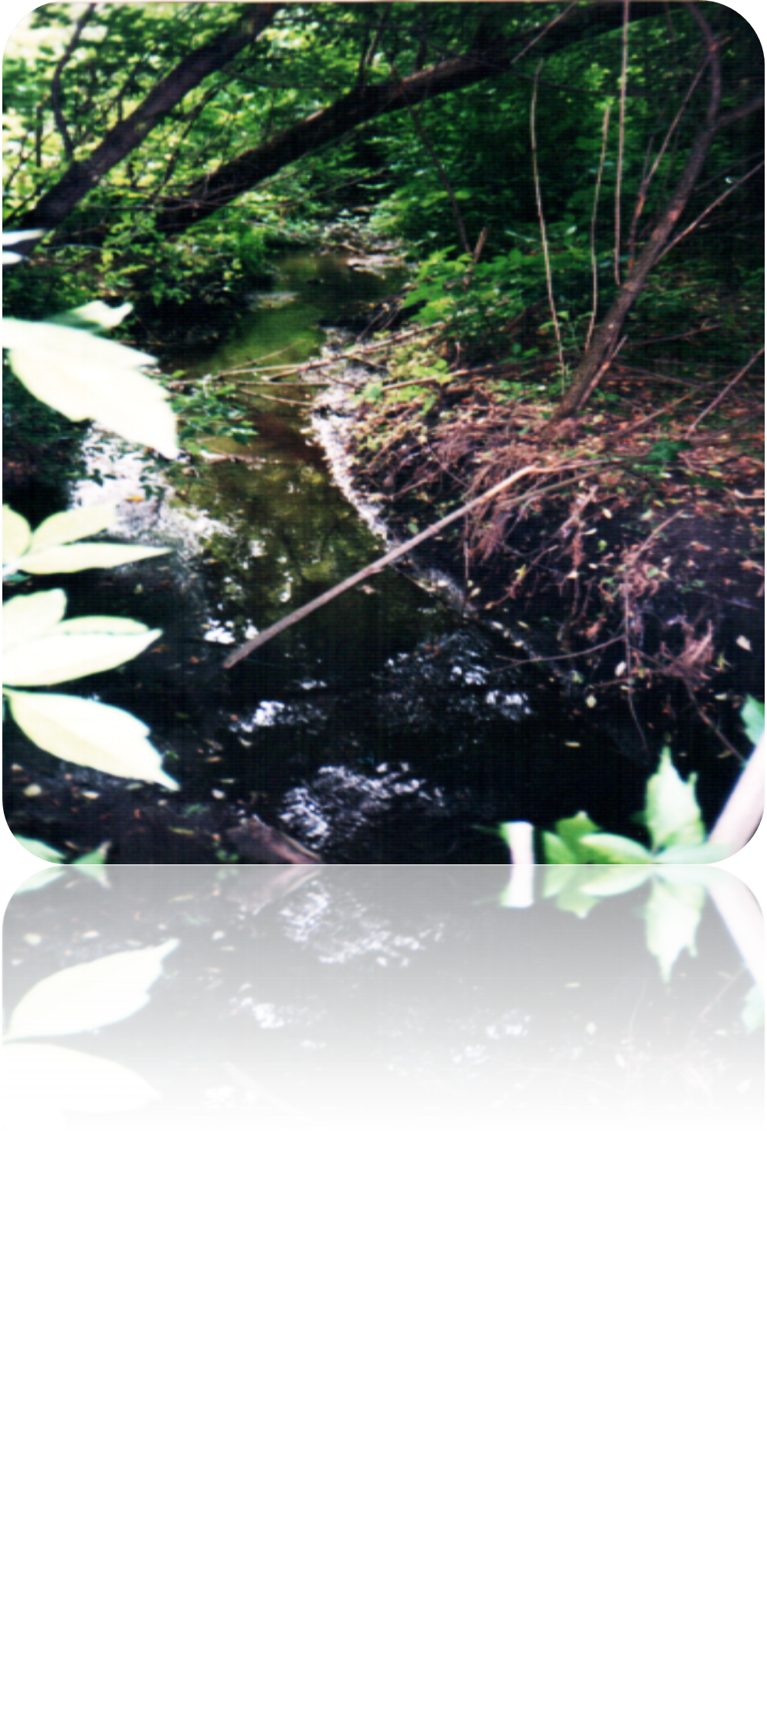
кущі: бузина, шипшина, глід;
трави: бобові – конюшина, мишачий горошок, чина лучна.
Різнотрав’я: жовтець золотистий, жовтець їдкий, калюжниця, дика морква, кінський щавель, деревій, тощо.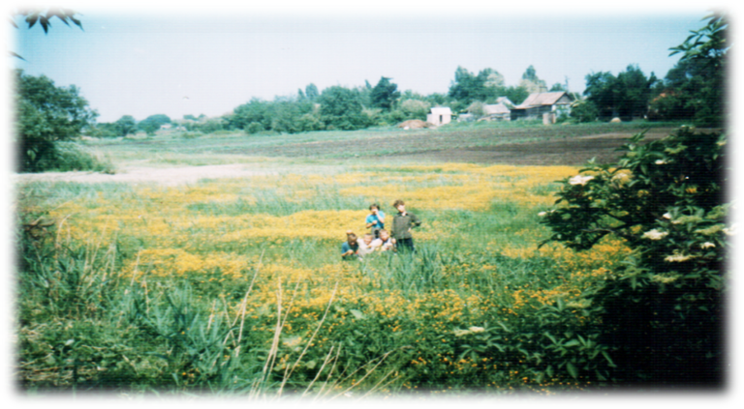
Біля самого берега: осоки, очерет, рогіз вузьколистий. 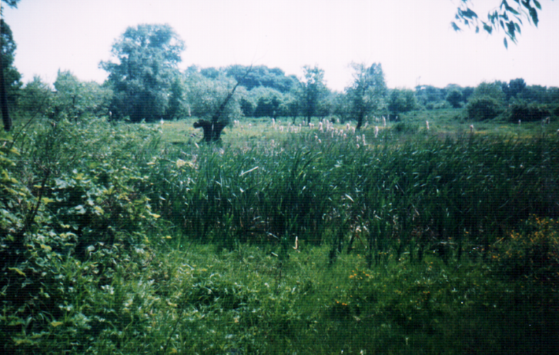
А далі від води, на пагорбах рівнини, більше поширені злакові рослини – це тимофіївка, тонконіг, овсюк, житняк, типчак, тощо.
В заплаві річки ми побачили багато лікарських рослин: чистотіл, деревій, череда, мати – й мачуха (ще й первоцвіт), лопух, подорожник, валеріана, кульбаба. Ранньовесняні квіти: пролісок, шафран, зірочки жовті, первоцвіт, фіалки, конвалія, яка є ще й лікарською рослиною.
Лікарські рослини та первоцвіти взяті нами під охорону . Вздовж річки проходить екологічна стежка. Річка Бичок в межах села під охороною нашого гуртка «Екологи – краєзнавці».
3. Проводимо природоохоронну роботу. Ліс та узбережжя річки ми оголосили чистою екологічною зоною, тому впорядковуємо і доглядаємо прибережну смугу.
Очищення джерела
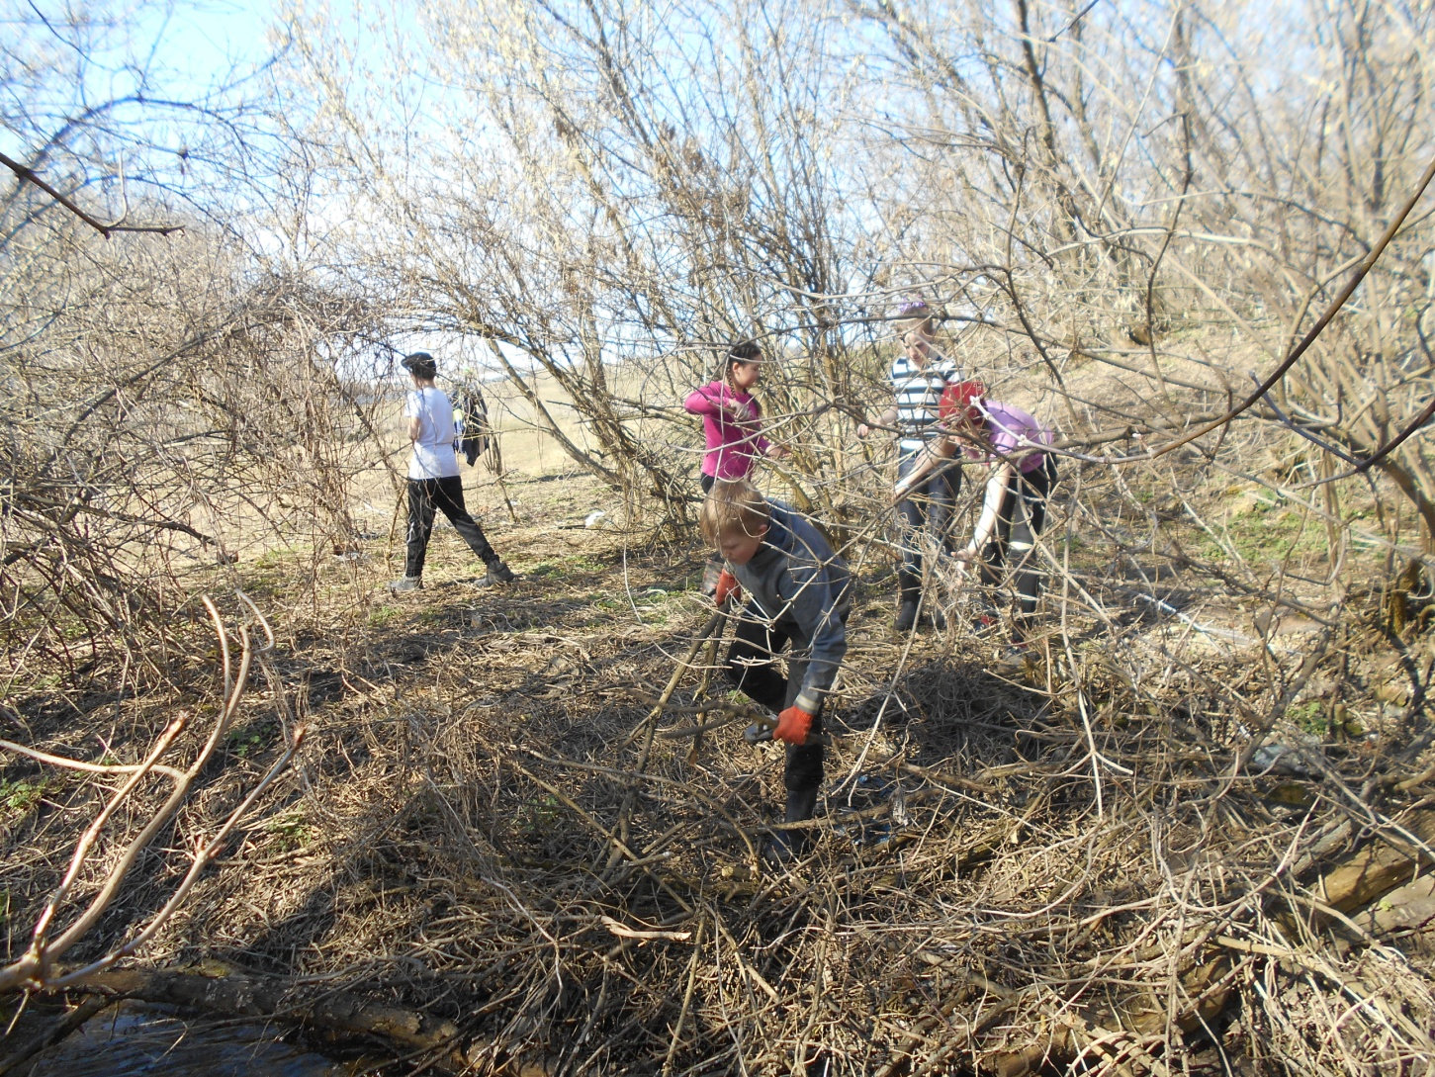
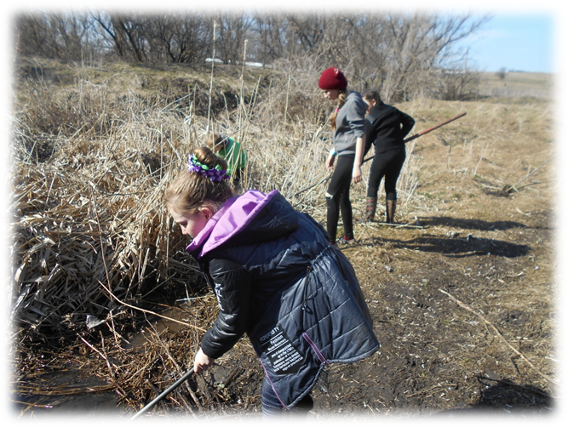
Очищення русла річки від відмираючих дерев, листя, сухої трави
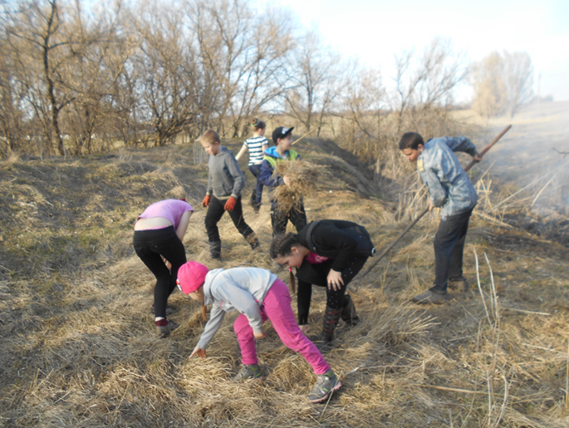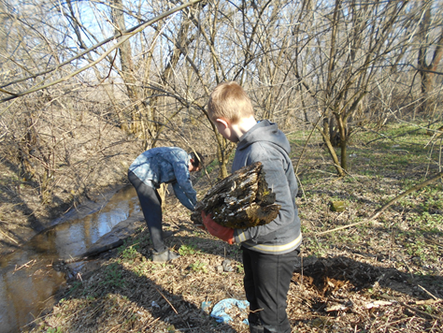
Очищено берегові смуги від побутових відходів
4. Проведено природоохоронну роботу серед населення, розповсюджуємо листівки.
5. Проведені акції по збереженню первоцвітів, лікарських рослин.
День квітів День води
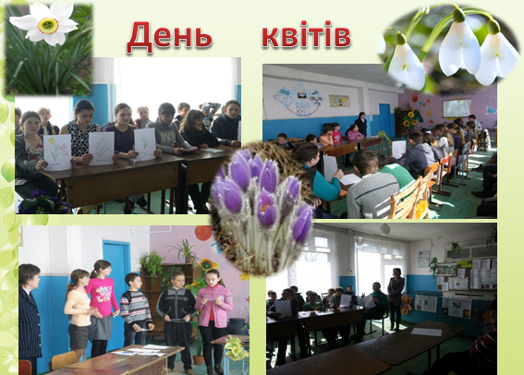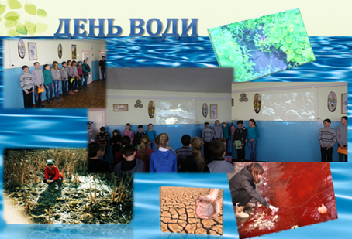
Творча майстерня
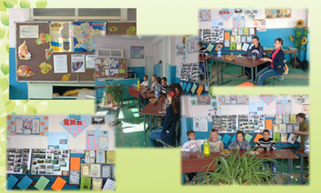
6. Розробляємо та представляємо свої екологічні проекти
Взаємозв’язок з природою збагачує нас духовно, робить нас щедрими, добрішими. Природа виховує нас. Тому вона повинна відчувати наші дбайливі руки.
Наше рідне село мальовниче й затишне. Воно потопає в зелені садів і лісу в заплаві річки Бичок. За цю красу ми, якраз, завдячуємо нашій річечці. Для нас, жителів с. Новоолександрівки, наша річка – неповторний, «блакитний скарб», адже немає нічого ціннішого у світі за звичайну чисту воду. Чиста вода – це якість нашого життя, краса навколишньої природи. Тому гуртківці піклуються про нашу річку, ще й заохочують інших дітей школи до екологічної роботи по її захисту.
Матеріали зібрані нами використовуються на уроках природничих дисциплін: природознавства, географії, екології.
Учасники проекту:
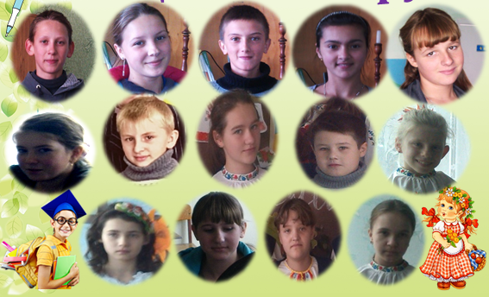

Шануймо чарівну вроду рідної природи!
Ми за чисте небо над нами,
За зелену духмяну траву,
І за синю води глибину.
Ми за чисті планету і совість!
Із джерел у ріки ллються води.
Іти таким шляхом спіши:
Від екології природи –
До екології душі.
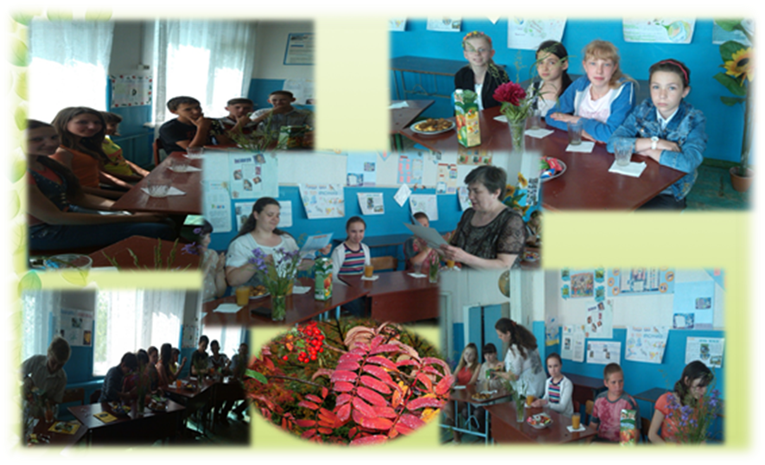
Література:
1. Програма з гідрологічних досліджень «GLOBE».
2. Атласи, карти Донецької обл..
3. Журнали обласного екологічного центру «Земля тривоги нашої».
4. Матеріали власних досліджень.

